Esercizi spirituali CVS 2024
Giornata di studio
Diventare partecipi della sofferenza di Cristo

Introduzione
La GdS 2024 ha l’obiettivo di mettere in risalto le due ricorrenze importanti di quest’anno: I 40 della pubblicazione della Lettera Salvifici Doloris e i 40 della morte del nostro fondatore, il beato Luigi Novarese.
La Lettera è un importante documento per tutti i credenti e in modo particolare per il CVS: d’altra parte essa raccoglie l’eredità spirituale del beato Novarese che fin dagli anni ’40 ha iniziato ad evangelizzare il mondo dell’umana sofferenza.

Svolgimento
La proposta di divide in due parti, ognuna a sua volta divisa in due momenti. Vede coinvolte due voci: una che presenta la Lettera, accompagnandola da commenti derivanti dalla nostra spiritualità; un’altra che introduce le persone in una dinamica di approfondimento di stile psicologico.
La prima parte viene fatta nel pomeriggio della giornata di conclusione degli esercizi; la seconda nella mattinata della giornata anteriore alla partenza, prima della messa.

Prima parte. Primo momento
Si inizia evidenziando che la Lettera per noi ha dei contenuti importantissimi. La riprendiamo in mano a distanza di 40 anni e la sentiamo molto attuale perché ciò che dice, poiché riguarda la sofferenza di ogni persona, non è storia passata, parole scritte, ma tocca la vita di ognuno che, raggiunto dalla sofferenza, ha sempre il compito di ricercarne il senso.
Si evidenzia che la Lettera, a differenza di altri documenti pontifici, ha una destinazione specifica: mentre altri documenti sono indirizzati ai Vescovi, sacerdoti, consacrati, popolo credente e a tutti gli uomini di buona volontà, questa specifica lettera è indirizzata “Ai vescovi, ai sacerdoti, alle famiglie religiose ed ai fedeli della chiesa cattolica sul senso cristiano della sofferenza umana”. Non a tutte le persone ma “ai fedeli della chiesa cattolica” perché tratta del “senso cristiano” della sofferenza umana. Utilizza una riflessione, una proposta di fede che solo i cristiani possono capire e accogliere perché innestati nella vita di Cristo. Altri la possono leggere, naturalmente, ma forse non ne percepiranno la sfida profonda a vivere la sofferenza come “una vocazione ad amare di più”.

Si è scelto di non leggere tutta la Lettera, naturalmente, ma di focalizzare alcuni pensieri sulla sofferenza per poi identificare la propria personale sofferenza nella dinamica umana.

Si parte citando la lettera di ringraziamento al Papa Giovanni Paolo II da parte di Mons. Novarese e Sorella Elvira che, a nome di tutti i Sodc e del CVS, ringraziano il Santo Padre “per la bellissima e stupenda lettera apostolica Salvifici Doloris sul senso cristiano della sofferenza umana”.

Si commentano poi le diapositive seguenti: tutte hanno per punto la sofferenza, e la si descrive come esperienza comune e universale,
come esperienza umana che però contiene in sé l’appello alla trascendenza,
come inseparabile dall’esperienza terrena di ogni uomo.

Si dice cosa può produrre nell’animo umano: in senso positivo, la compassione, il rispetto e senso di timidezza; tutte realtà che il beato ci ha insegnato.

Ha un carattere di ineffabilità e indicibilità e per questo ha bisogno di essere sempre ripresa, trattata, meditata, identificata e portatrice di interrogativi che cercano risposte esistenziali e non solo di pensiero.

Ha bisogno di essere presa in cura perché la persona che soffre non descrive i sintomi fisici di una malattia ma l’inquietudine e volte l’angoscia, che può nascere.

Ha un carattere passivo e attivo. Siamo noi che scegliamo come attraversarla, a seconda dell’esperienza di fede e di maturazione umana che abbiamo.

Prima parte. Secondo momento.
Si introduce la parte della dinamica umana. Si mostra la macchia che è nella diapositiva, evidenziando che la sua indefinibilità e il suo carattere di colori diversi descrive la sofferenza come qualcosa di sconfinato e di diverso grado di intensità.
Si annuncia alle persone che, come la Samaritana del vangelo di Giovanni, che ha incontrato Gesù e questi le ha rivelato la sua verità, così ognuno è invitato a guardare nella profondità del proprio “pozzo” e a comunicare, dopo un minuto di silenzio, con una parola sola, qual è la sofferenza che ha in questo momento. Mentre le persone parlano, si prende nota delle parole.

In un secondo momento si chiede alle persone di esprimere, sempre con una parola, il come si vive quella sofferenza che ognuno ha identificato. Si prende nota delle condivisioni.

Un terzo momento mette le persone davanti alla frase di Monsignore: “La sofferenza è una vocazione ad amare di più”. Si chiede di esprimere con una parola che effetto produce nella persona questa affermazione. Si prende nota delle condivisioni, sottolineando che, nei tre casi, si può anche ripetere la parola di un altro se questa è anche la sua perché comunque anche se usiamo la stessa parola, l’esperienza è personale e diversa.

Esempio di raccolta delle parole condivise, che viene presentato il giorno dopo.
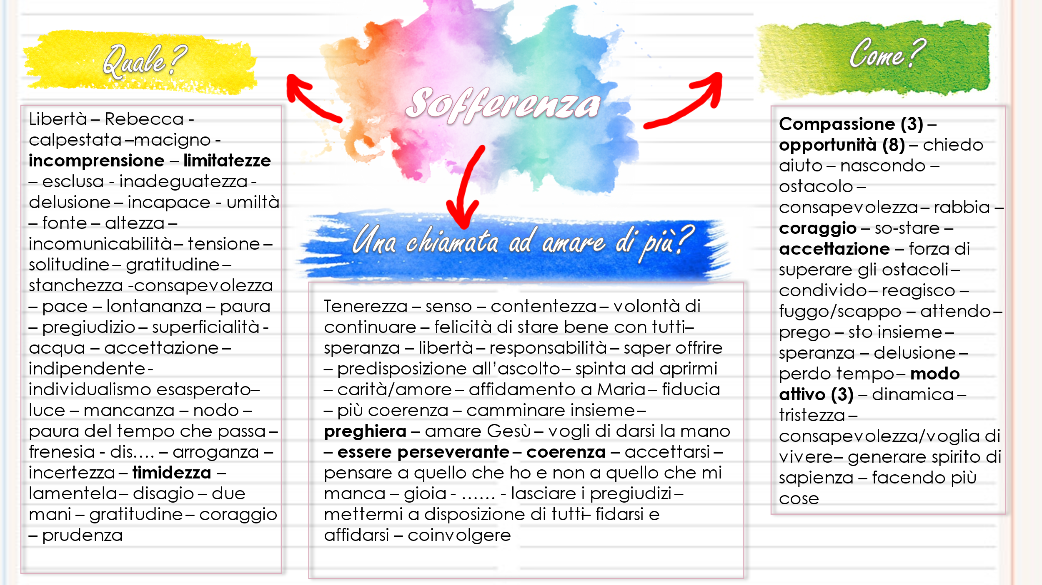

Si chiude la prima parte e il secondo momento commentando la diapositiva 15 accogliendo la sfida alla comunione al di là della dispersione che la sofferenza produce.

Secondo giorno. Primo momento.
Come inizio si propone alle persone il commento della diapositiva delle parole raccolte, partendo da quelle che identificano la sofferenza, passando alle risposte su come la si vive e terminando con le parole su che cosa smuove in noi la sfida ad amare di più. Chiaramente non si commenta parola per parola ma raggruppando le esperienze e mettendo in risalto il passaggio che avviene da una situazione di sofferenza a una possibilità di amare.

Secondo giorno. Secondo momento.
Seguono le diapositive fino alla 20, commentate mettendo in risalto la possbilità che Cristo di ha dato attraverso la sua vita e il suo percorso umano, di vivere la sofferenza come l’ha vissuta lui.

Infine, si commentano le ultime 3 diapositive in cui si dice che il Papa ha scritto che la prima pagina del Vangelo della Sofferenza l’ha scritta Cristo; ora invece ci sono le nostre pagine bianche in cui ognuno può scrivere la sua pagina.

Viene consegnato a tutti il foglio dove ognuno può scrivere una frase e lasciarla attaccata ai pannelli perché chi verrà dopo la possa leggere!

